Министерство образования Республики Беларусь

Учреждение образования
БЕЛОРУССКИЙ ГОСУДАРСТВЕННЫЙ УНИВЕРСИТЕТ
ИНФОРМАТИКИ И РАДИОЭЛЕКТРОНИКИ

Факультет информационных технологий и управления

Кафедра вычислительных методов и программирования

Дисциплина: Основы алгоритмизации и программирования

Отчёт по лабораторной работе №1

ЛИНЕЙНЫЙ ВЫЧИСЛИТЕЛЬНЫЙ ПРОЦЕСС

Выполнил студент гр. 521703 М.Д. Пальчевский

Проверил асс. каф. ВМиП Е.В. Бегляк

Минск 2025

Цель работы: изучить правила составления текстов программ, научиться реализовывать линейные алгоритмы; написать и отладить программу, реализующую линейный алгоритм.

Вариант 15

2й уровень сложности:
Составить программу для расчета заданных выражений с проверкой исключительных ситуаций: деление на нуль, вычисление корня из отрицательного числа и т. п. При вводе данных использовать проверку на ввод нечисловых данных.
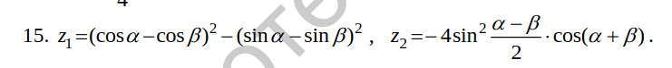

Код программы:

#include <iostream>
#include <math.h>
int main(){
double a,b,z1,z2;
if(!(std::cin>>a>>b).good()){
std::cout<<"Incorrect data input\n";
return 1;
}
z1 = pow((cos(a)-cos(b)),2)-pow((sin(a)-sin(b)),2);
z2 = -4*pow(sin((a-b)/2),2)*cos(a+b);

z1 = std::round(z1*1e9)/1e9;
z2 = std::round(z2*1e9)/1e9;
if(z1==z2){
std::cout<<"results are equal\n";
}
else{
std::cout<<"results are not equal\n";
}
return 0;
}

Результат выполнения программы:
